Санкт-Петербургский государственный университет
Механика и математическое моделирование
Механика жидкости, газа и плазмы

Браун Олег Витальевич

Экспериментальное изучение колебаний Н-образных тел в потоке

Магистерская диссертация

Научный руководитель:
глав. науч. сотр., д.ф.-м.н. Рябинин А.Н.

Рецензент:
кандидат технических наук, доцент
Университета Гражданской Авиации
Ежов Олег Николаевич

Санкт-Петербург
2017
SAINT PETERSBURG STATE UNIVERSITY
Mechanics and Mathematical Modeling
Mechanics of fluid, gas and plasma

Oleg Braun

Experimental study of H-shaped body oscillations in airflow

Master’s Thesis

Scientific supervisor:
Doctor of science, Professor Ryabinin A.N.

Reviewer:
PhD, Associate Professor
Civil Aircraft University
Oleg Ezhov

Saint Petersburg
2017
Содержание
Введение 4
1. Описание эксперимента 5
а. Ход эксперимента 6
2. Методы обработки экспериментальных данных 8
3. Результаты 9
Анализ результатов 14
Список использованной литературы 15

Введение

Исследование галопирования плохообтекаемых тел берет свое начало в середине XX века. Одной из причин возникновения интереса к исследованиям в данной области послужило разрушение моста Такомского моста в 1940-м году. Первые работы по изучению галопирования датируются началом 1960-х годов, но проблема не теряет свою актуальность и в настоящее время. В общем случае, задачи о колебаниях плохообтекаемых тел малого удлинения возникают при транспортировке грузов, подвешенных под летательным аппаратом. В частности, профили Н-образной формы являются частями многих конструкций, на которые действует ветровой поток [1]. Аэродинамические нагрузки, которые действуют на колеблющееся тело, зависят от формы вихревого следа, расположения областей срыва потока и многих других факторов. Расчет подобных течений представляет собой достаточно сложную задачу, поэтому экспериментальное изучений условий возникновения и развития колебаний, является основным методом исследования. Для тел сложной геометрической формы не всегда могут быть применимы известные математические модели, что делает теоретические исследования довольно затруднительными. Целью данной работы является изучение характера колебаний Н-образных тел в воздушном потоке в зависимости от угла наклона модели, а также исследование влияния геометрических параметров тела на ее поведение в потоке

Описание эксперимента

В ходе исследования проблемы было проведено несколько экспериментов с различными геометрическими параметрами тел Н-образной формы.

Таблица 1. Геометрические параметры моделей
 | Длина стенок, мм | Расстояние между стенками, мм | Высота стенок, мм | Толщина пластины, мм
Профиль № 1 (большого удлинения) | 500 | 100 | 100 | 20
Профиль №2 (с квадратной передней частью) | 125 | 250 | 125 | 20
Профиль №3 (малого удлинения) | 125 | 250 | 90 | 20
Профиль №4 (малого удлинения) | 125 | 250 | 70 | 20

Эксперименты проводились в дозвуковой аэродинамической трубе АТ-12 НИИММ СПбГУ [2]. Установка имеет открытую рабочую часть. Диаметр сопла круглого сечения равен 1,5 м. Средние скорости потока в рабочей части плавно регулируются в пределах от 0 до 40 м/с. Начальная степень турбулентности набегающего потока, определенная по критическому числу Рейнольдса, равна 0,4%. Схема эксперимента приведена на рисунке.
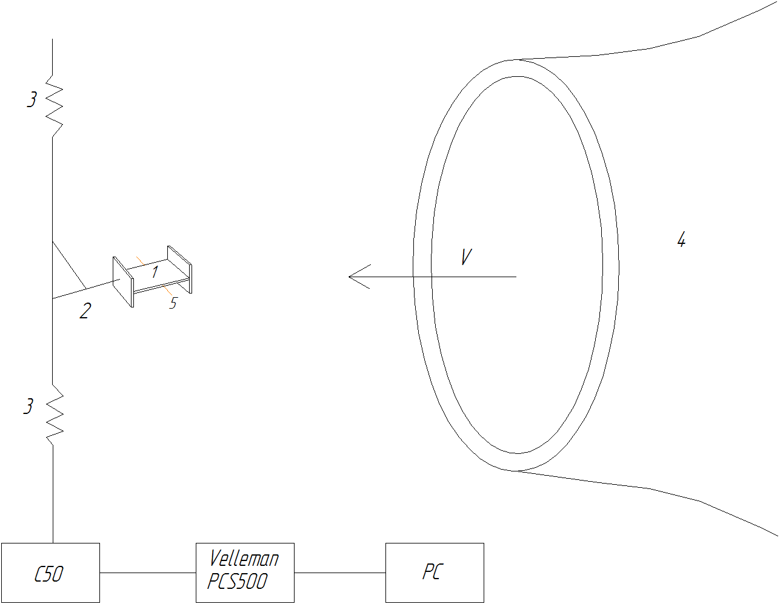
Рис. 1 Общая схема эксперимента.
1 - модель H-образного тела на проволочной подвеске, 2 - хвостовая державка с треугольной пластиной, 3 - пружины, 4 - сопло аэродинамической трубы, 5 - ось вращения.

Ход эксперимента

Модели, выполненные из дерева, закреплялись на проволочной подвеске таким образом, что могли совершать колебания относительно горизонтальной оси. К задней части тел была прикреплена стальная хвостовая держава, упруго с помощью двух стальных пружин присоединенная к механизму изменения угла наклона модели. Также к хвостовой державке была прикреплена треугольная металлическая пластина, которая уменьшала плечо. Нижняя пружина была прикреплена к полупроводниковому тензопреобразователю С-50, предназначенному для измерения сил в диапазоне от 0 до 50 Н. Сигнал от него подавался на осциллограф Velleman PCS500 и фиксировался в PC-осциллографке, работающем в режиме самописца. Эксперименты проводились при различной скорости набегающего потока в диапазоне от до и для разных углов наклона моделей в диапазоне от до .

Методы обработки экспериментальных данных

На основе полученных данных было замечено, что колебания имеют гармонический характер. Таким образом, было необходимо описать колебания в виде y(t)=Asin(ωt)+Bcos(ωt)+D+ξ, где ξ – случайная величина. Для того, чтобы найти коэффициенты А и В, f(t), равенство поочередно домножалось на sin(ωt_{i}) и cos(ωt_{i}), далее было проведено осреднение и полученные равенства были просуммированы по периоду. Опираясь на следующие соотношения,
$\frac{1}{n}\sum_{i=1}^{n}{\cos^{2}\left({ωt}_{i}\right)0,5}$,
$\frac{1}{n}\sum_{i=1}^{n}{cos\left({ωt}_{i}\right)sin\left({ωt}_{i}\right)0}$,
$\frac{1}{n}\sum_{i=1}^{n}{cos\left({ωt}_{i}\right)0}$,
$\frac{1}{n}\sum_{i=1}^{n}{sin\left({ωt}_{i}\right)0}$,
$\frac{1}{n}\sum_{i=1}^{n}{ξ_{i}cos\left({ωt}_{i}\right)0}$,
$\frac{1}{n}\sum_{i=1}^{n}{ξ_{i}sin\left({ωt}_{i}\right)0}$.
где n – количество измерений, проведенных за период. Из полученных равенств можно вывести, что $A=2\overline{cos\left({ωt}_{i}\right)y_{i}}$ и $B=2\overline{sin\left({ωt}_{i}\right)y_{i}}$.
Таким образом, были вычислены коэффициенты A и B для каждого периода из каждого измерения. После чего были посчитаны амплитуды как $\sqrt{А^{2}+B^{2}}$ и для каждой скорости было взято среднее арифметическое получившихся амплитуд.
Для того, чтобы связать показания осциллографа с амплитудой колебания, к модели, находящейся в состоянии покоя подвешивался груз массой 1 кг и, сравнивая полученные данные изменения наклона модели с первоначальным положением, был определен коэффициент, с помощью которого определялась амплитуда колебаний по показаниям тензопреорабзователя.

Результаты эксперимента

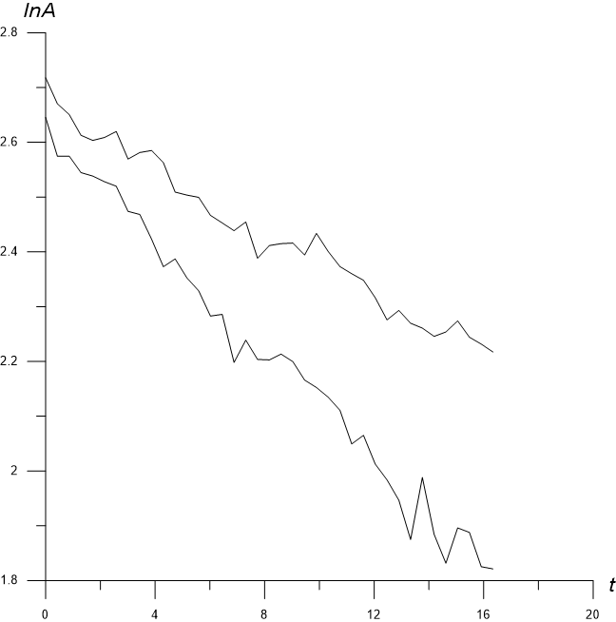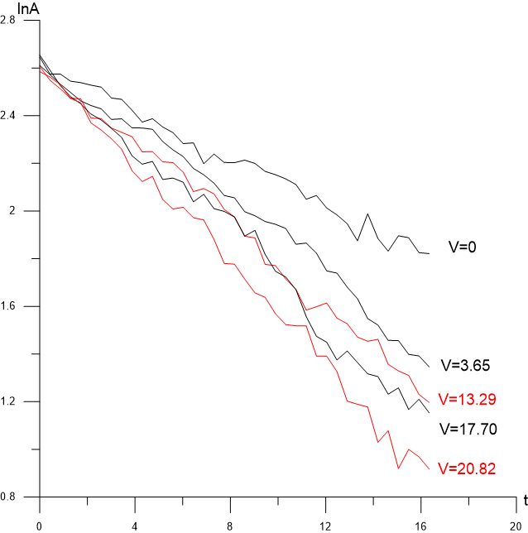
Рис. 2 Зависимость логарифма Рис. 3 Зависимость логарифма амплитуды от времени профиля №1 амплитуды от времени профиля №1
при свободных колебаниях при разных значениях скорости потока

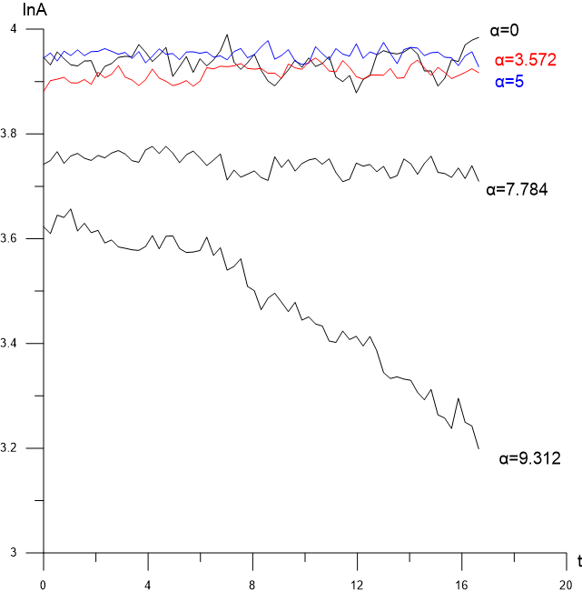 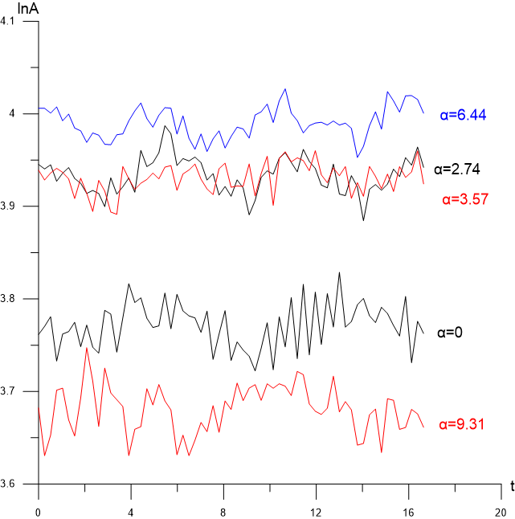 Рис. 4 Зависимость логарифма амплитуды Рис. 5 Зависимость логарифма
для разных углов наклона профиля №2 амплитуды для разных углов наклона при скорости потока V=6.46 м/с профиля №3 при скорости потока
V=5.77 м/с

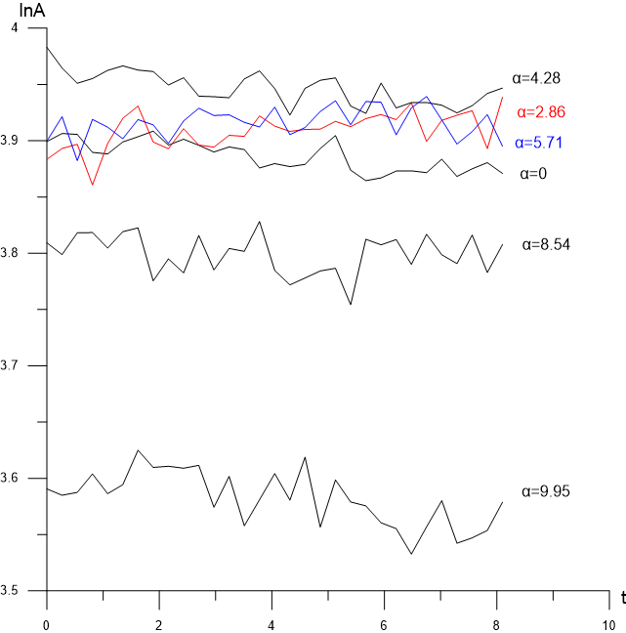
Рис. 6 Зависимость логарифма амплитуды
для разных углов наклона профиля №4
при скорости потока V=5.77 м/с

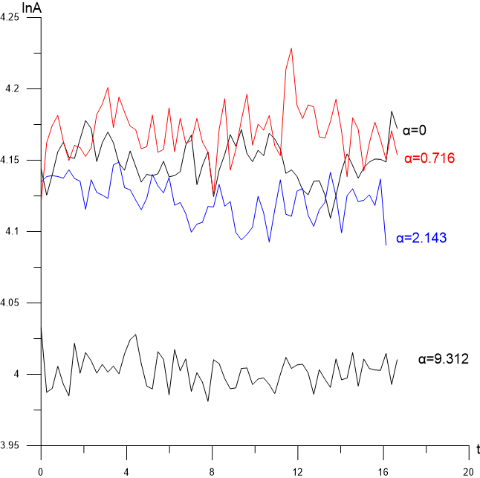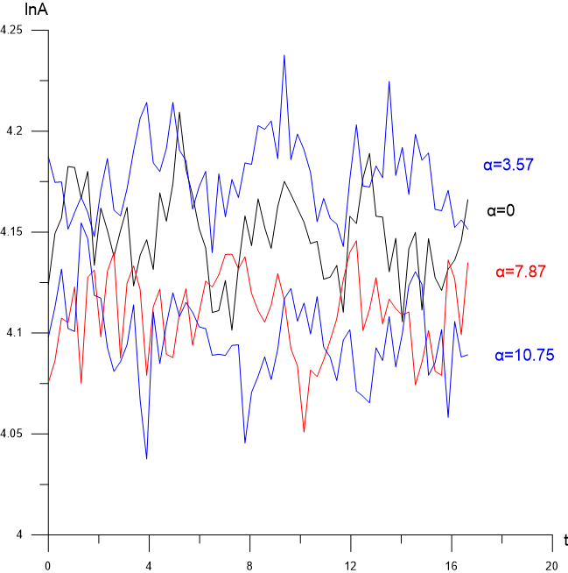
Рис. 7 Зависимость логарифма амплитуды Рис.8 Зависимость логарифма амплитуды
для разных углов наклона профиля №2 для разных углов наклона профиля №3
при скорости потока V=8.06 м/с при скорости потока V=8.06 м/с

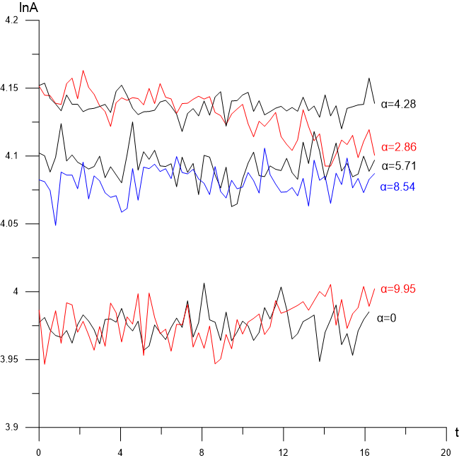
Рис. 9 Зависимость логарифма амплитуды
для разных углов наклона профиля №4
при скорости потока V=8.06 м/с

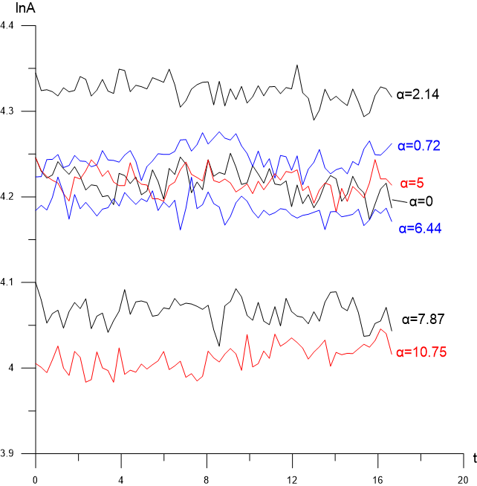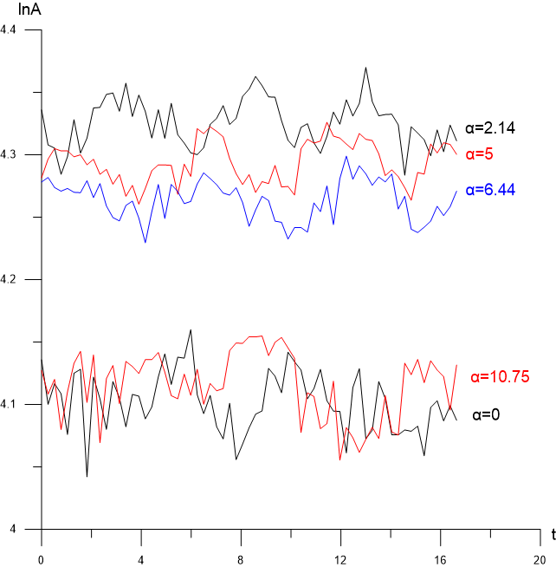
Рис. 10 Зависимость логарифма амплитуды Рис. 11 Зависимость логарифма
для разных углов наклона профиля №2 при амплитуды для разных углов наклона
скорости потока V=10.74 м/с профиля №3 при скорости потока
V=10.74 м/с

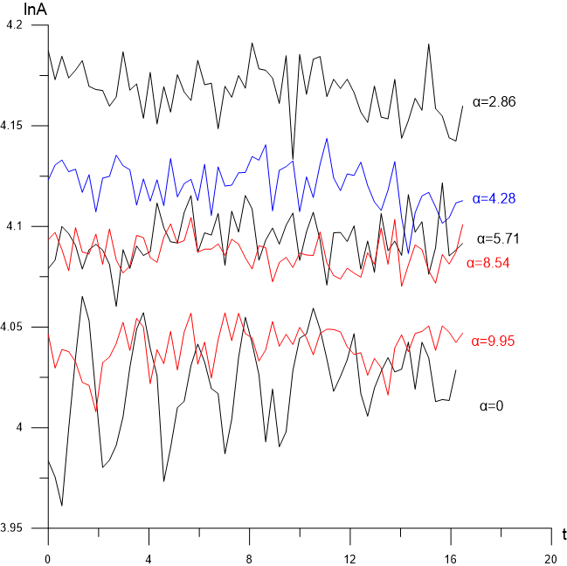
Рис. 12 Зависимость логарифма амплитуды
для разных углов наклона профиля №4
при скорости потока V=10.74 м/с

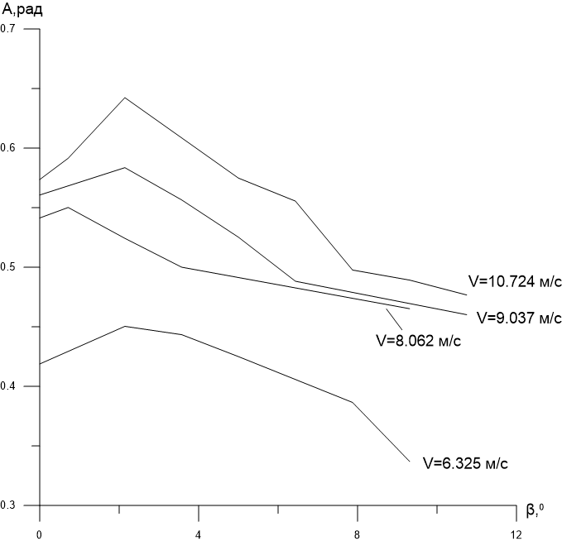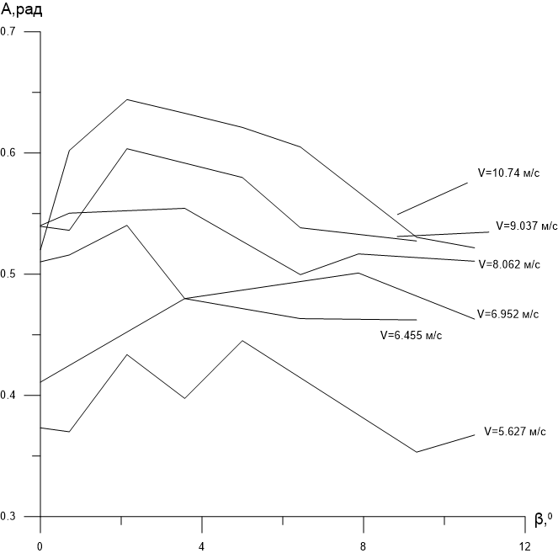
Рис. 13 Зависимость амплитуды от угла Рис. 14 Зависимость амплитуды от
наклона профиля №2 угла наклона профиля №3

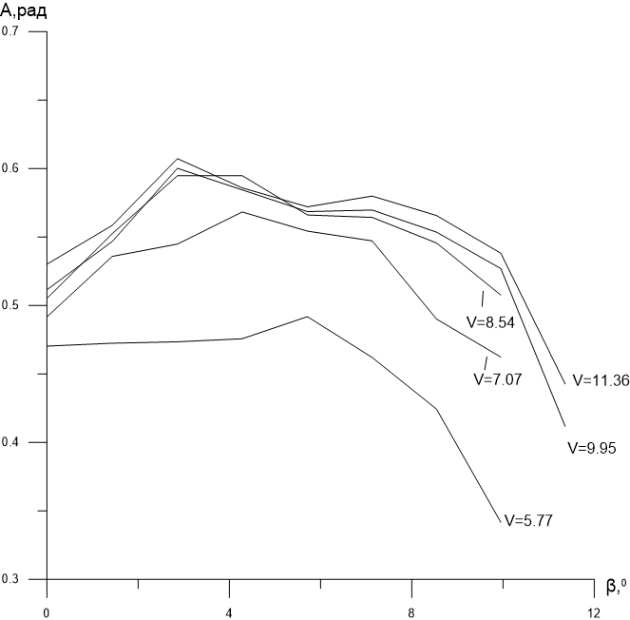
Рис. 15 Зависимость амплитуды от угла наклона
профиля №4

Анализ результатов

В ходе анализа результатов эксперимента для моделей с различными геометрическими параметрами наблюдались следующие зависимости. При обдувании профиля большого удлинения (профиль №1) поток с увеличением скорости амплитуда колебаний уменьшается. Воздушный поток гасит колебания.
Моделей с квадратной (профиль №2) и прямоугольной передней частью (профили №3, №4) после достижения определенной скорости начинаются колебаться с постоянной амплитудой, т.е. имеют место быть незатухающие колебания.
Результаты для обоих экспериментов в случае профилей малого удлинения с прямоугольными передними стенками позволяют сделать следующие выводы: колебания присутствуют в широком диапазоне углов наклона и начинают идти на спад относительно нулевого угла наклона при угле наклона превышающем $\sim 8°$. Максимальная амплитуда для обоих случаев наблюдается при малых углах наклона модели $β∈\left[1°;6°\right].$ Для тела с квадратной передней частью картина имеет схожий характер, а максимальная амплитуда наблюдается при меньшем угле наклона ($\sim 2°$), нежели для тел с прямоугольной передней частью ($\sim 3.5°$). Модель с прямоугольной передней частью в среднем колеблется с большей амплитудой, чем модель с квадратной передней частью.
Сравнивая между собой полученные результаты для профилей с прямоугольной передней частью, можно сказать, что характер колебаний имеет схожую картину, и модель с менее высокой стенкой в среднем колеблется с большей амплитудой, однако сильнее зависит от изменения угла наклона - при его увеличении амплитуда колебаний начинает угасать стремительнее.

Список литературы
- G. Schewe, Nonlinear flow-induced resonances of an H-shaped section// Journal of fluids and structures 1989, vol.3, p. 327-348
- Ковалев М. А. О расчете и исследовании аэродинамических труб //Уч. зап. Ленингр. ун-та. – 1939. – Вып. 7. – С. 61–86.
- Люсин В. Д., Рябинин А. Н. Исследование влияния удлинения призмы на ее аэродинамические характеристики и амплитуду колебаний при галопировании // Вестн. С.-Петерб. ун-та. Сер. 1. 2011. Вып. 2. С. 139–145.

